1. Registrar un Nuevo País

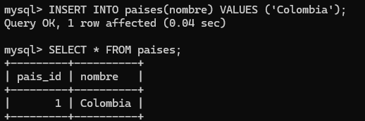

1. Registrar una Nueva Ciudad

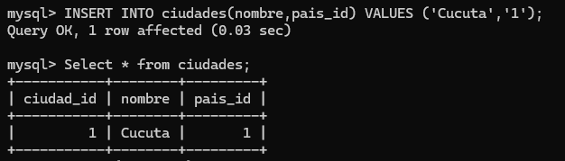

1. Registrar una Nueva Sucursal

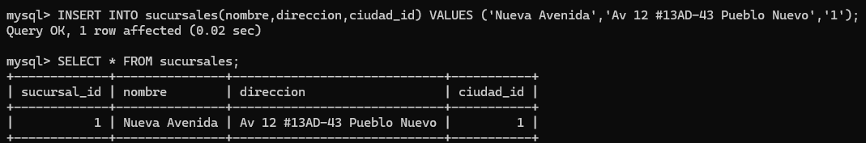

1. Registrar un Nuevo Cliente

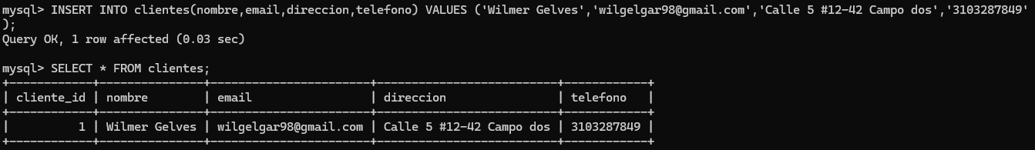

1. Registrar un Nuevo Paquete





1. Registrar conductor

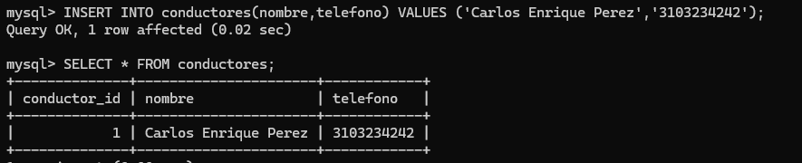

1. Registro rutas

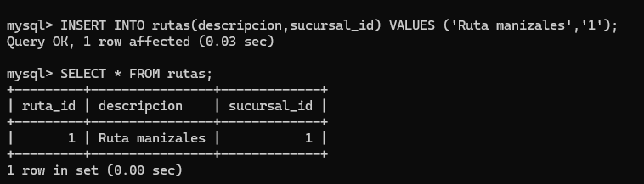

1. Registrar un Nuevo Envío

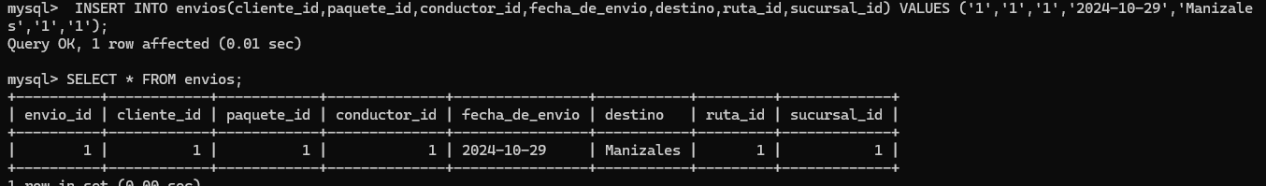

1. Insertar un nuevo auxiliar

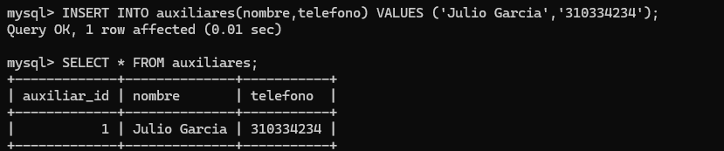

1. Asignar un Auxiliar a una Ruta

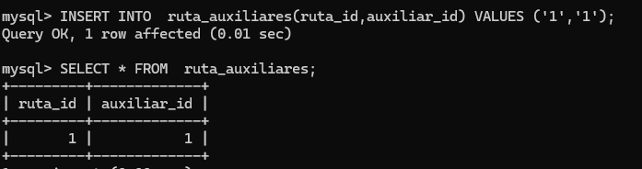

1. Registrar un Evento de Seguimiento para un Paquete

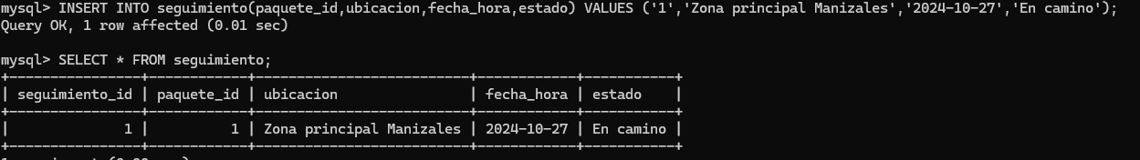

1. Actualizar el Estado de un Paquete.

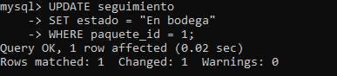

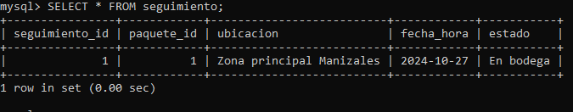

1. Rastrear la Ubicación Actual de un Paquete

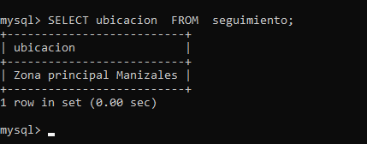

1. Obtener Información Completa de Envíos

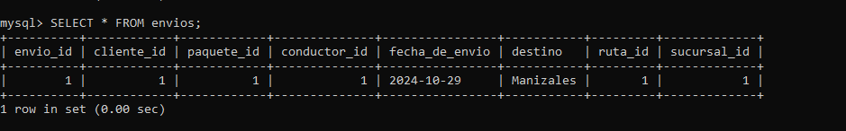

Me falto llenar más las tablas y crear más relaciones. Para poder llevar a cabo las sub consultas.